# **1、客户端使用**

## **1、导入pom.xml**

<dependency>

<groupId>com.ruigu.rbox.cloud.config</groupId>

<artifactId>rbox-cloud-config-client</artifactId>

<version>1.4.0</version>

</dependency>

## **2、启动类增加注解**

@EnableRBoxConfigClient

## **写配置文件**

1) *注意

rbox.app.id= 应用唯一标识

apollo.meta:= http://192.168.1.68:9101 开发环境

apollo.meta:= http://192.168.1.68:9103 测试环境

自定义 本地缓存路径 开发设置 例如

apollo.cacheDir= /opt/data/dev linux 下

apollo.cacheDir= C:/opt/data/dev win 下

测试

apollo.cacheDir= /opt/data/test linux

apollo.cacheDir= C:/opt/data/test win

1. bootstrap-dev.properties

*#唯一编号***rbox.app.id**=**retail-bussiness***#开发环境地址***apollo.meta**=**http://192.168.1.68:9101***#在应用启动阶段，向Spring容器注入被托管的application.properties文件的配置信息***bootstrap.enabled**=**true***#Apollo配置加载提到初始化日志系统之前。***bootstrap.eagerLoad.enabled**=**true***#使用配置的命名空间，多个以逗号分隔 默认为：application*

**bootstrap.namespaces**=**application  
apollo.cacheDir**=**/opt/data/dev**

1. bootstrap-test.properties**rbox.app.id**=**retail-bussiness****apollo.meta**=**http://192.168.1.68:9103****bootstrap.enabled**=**true****bootstrap.eagerLoad.enabled**=**true****bootstrap.namespaces**=**application  
    apollo.cacheDir**=**/opt/data/test**

# **2、Portal使用**

## **1、登入地址**

<http://192.168.1.68:9100>

## **用户**

1. 用户/密码 apollo/admin

## **3、创建项目（未创建过项目）**

1、点击创建项目 填写信息

2、点击进入相应项目填写配置信息

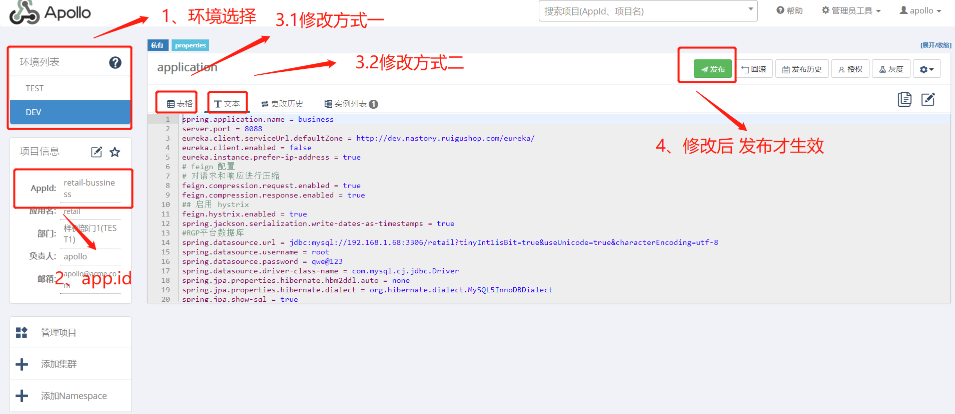

把原来 xx.yml 配置信息 贴到 T文本框

在线转换工具

https://www.toyaml.com/index.html

3、项目启动有如下图日志信息说明

